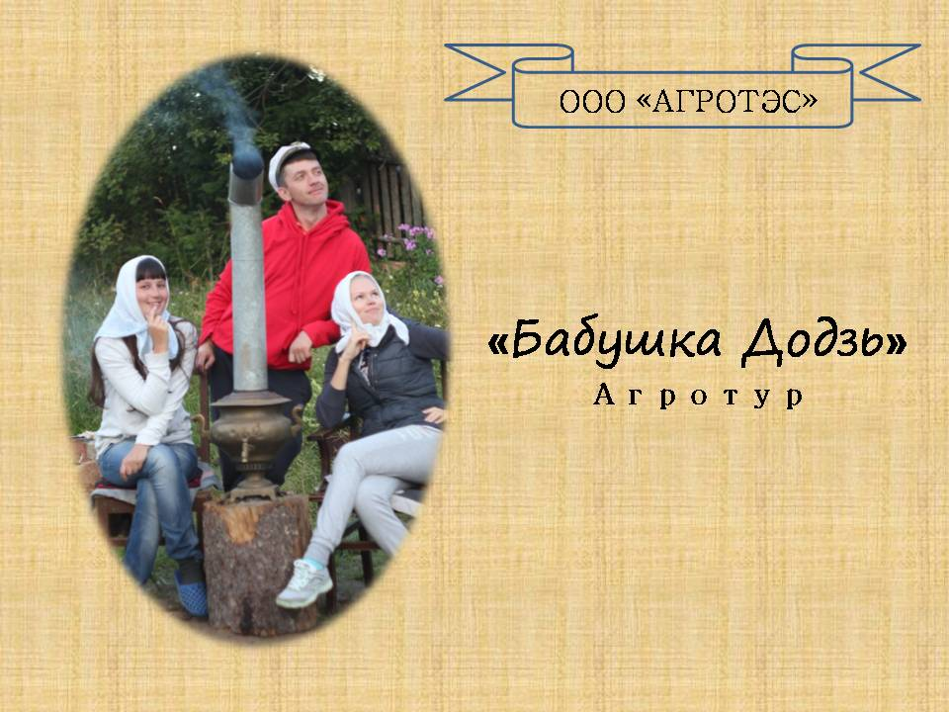
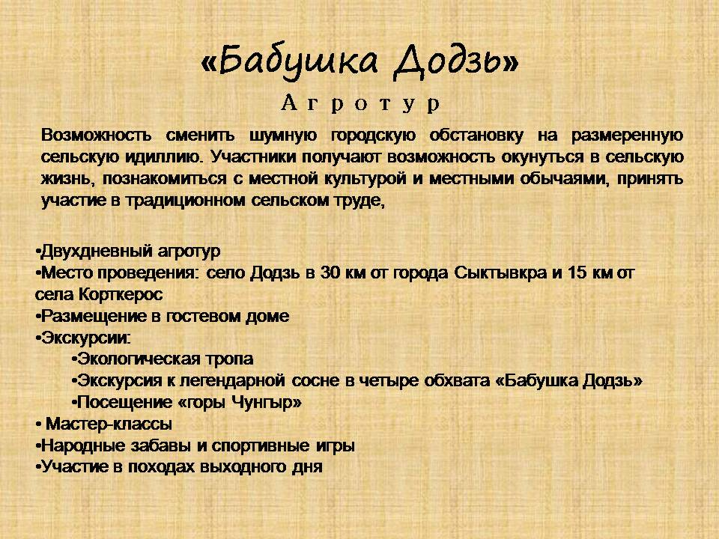
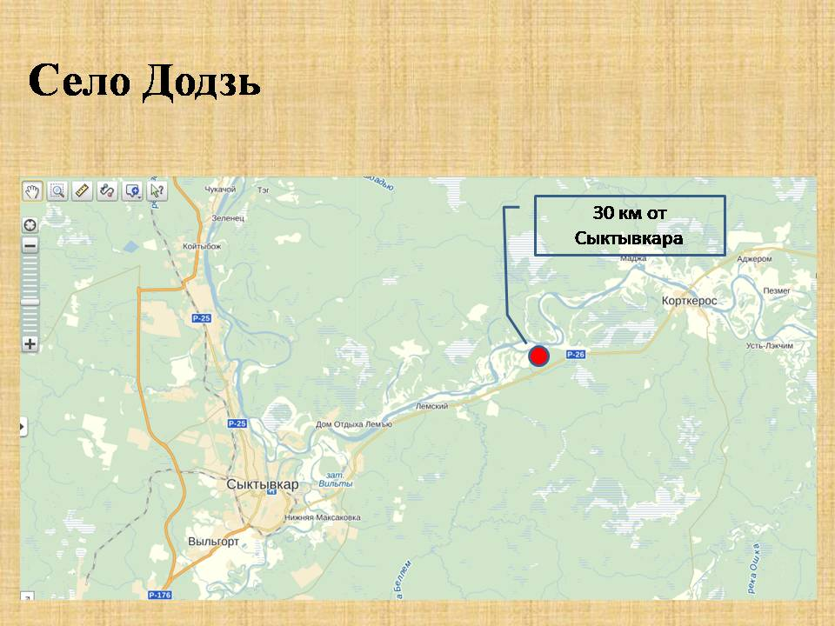
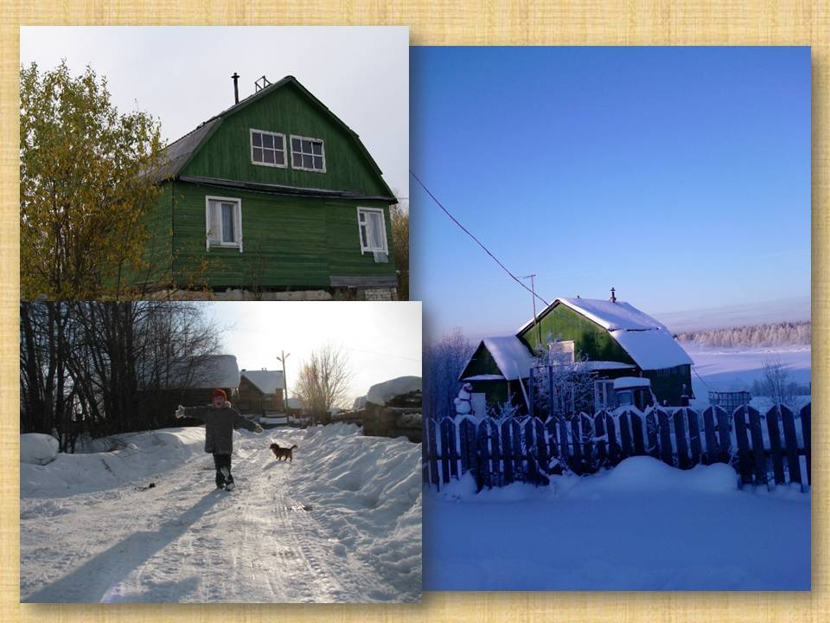
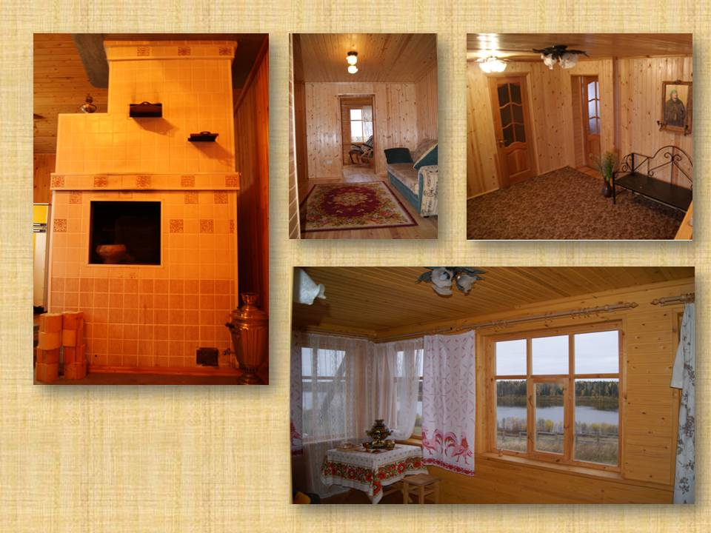
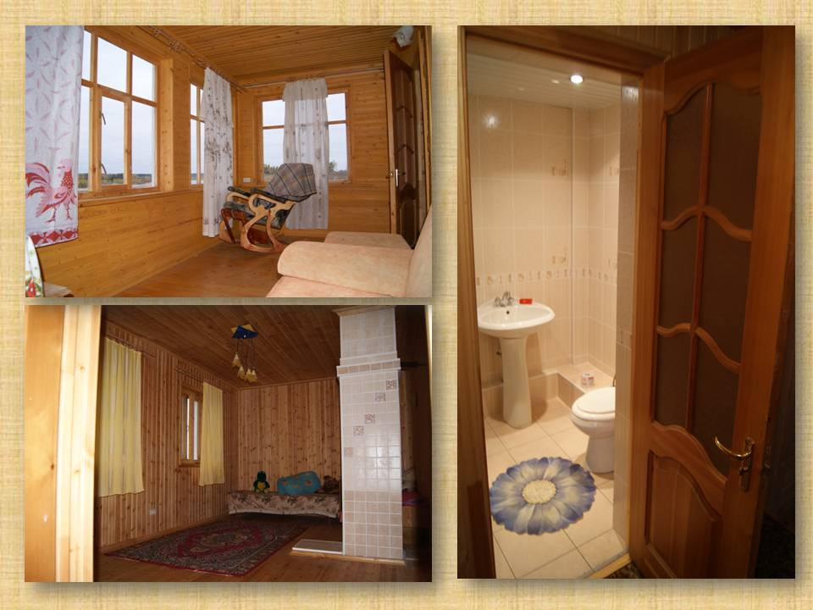
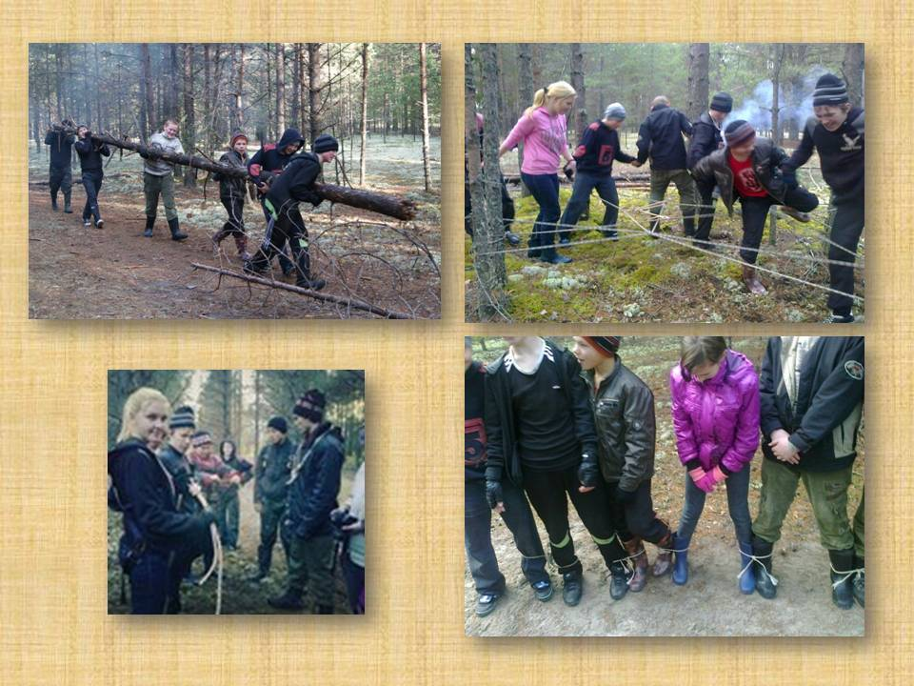
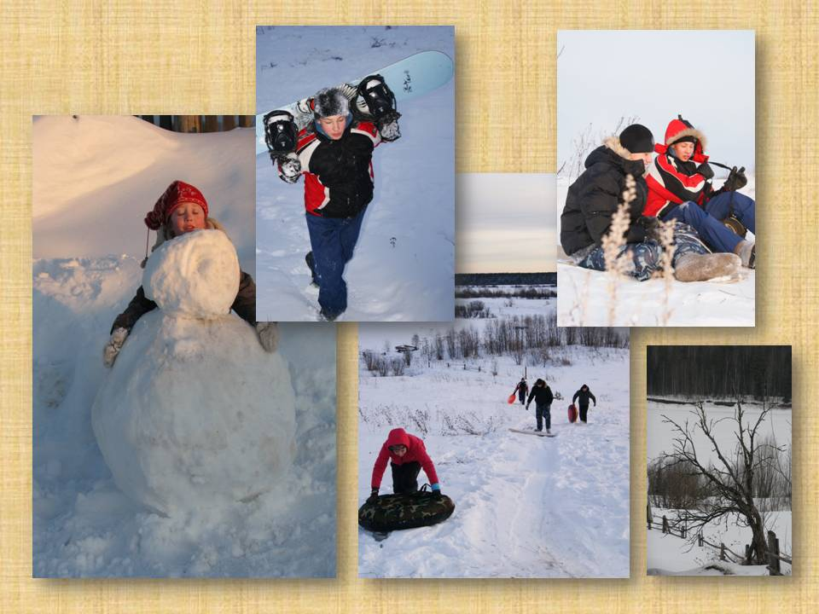
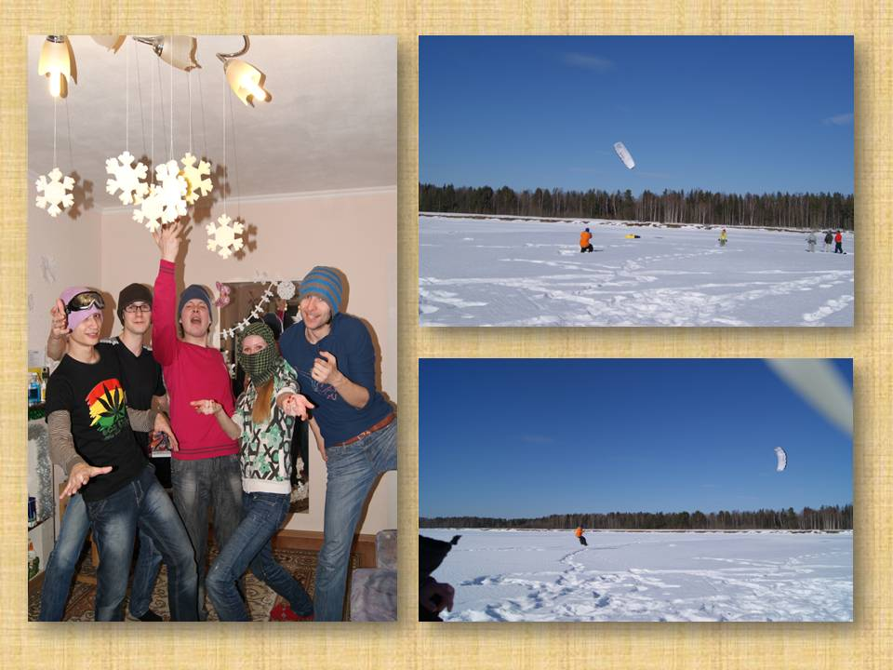
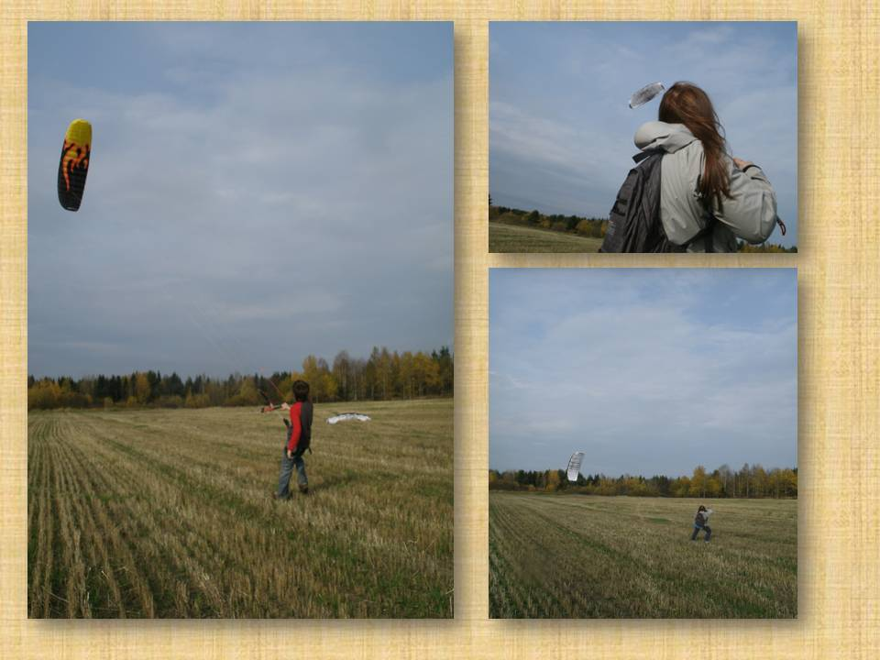
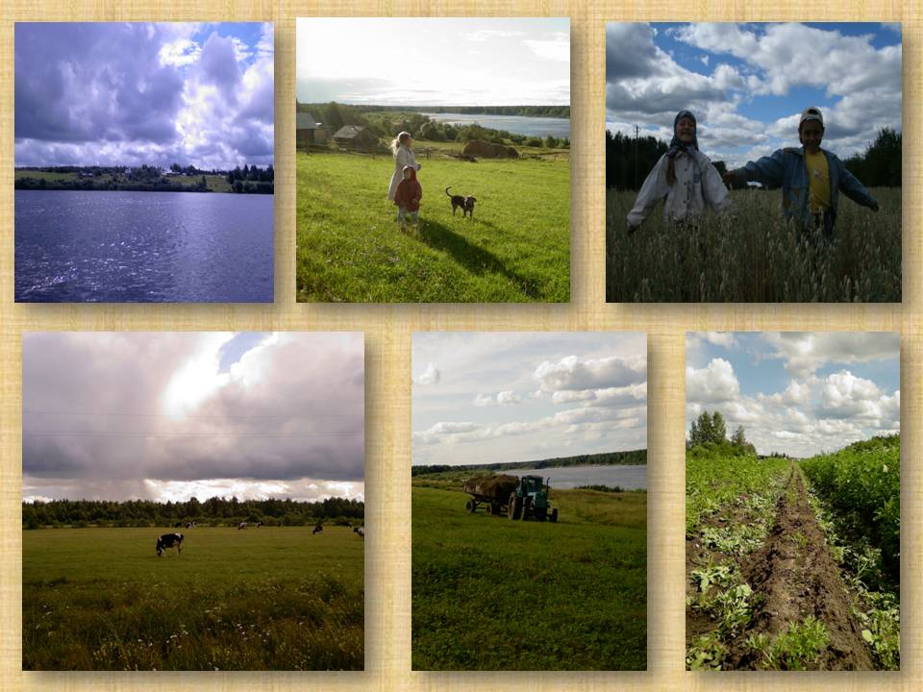
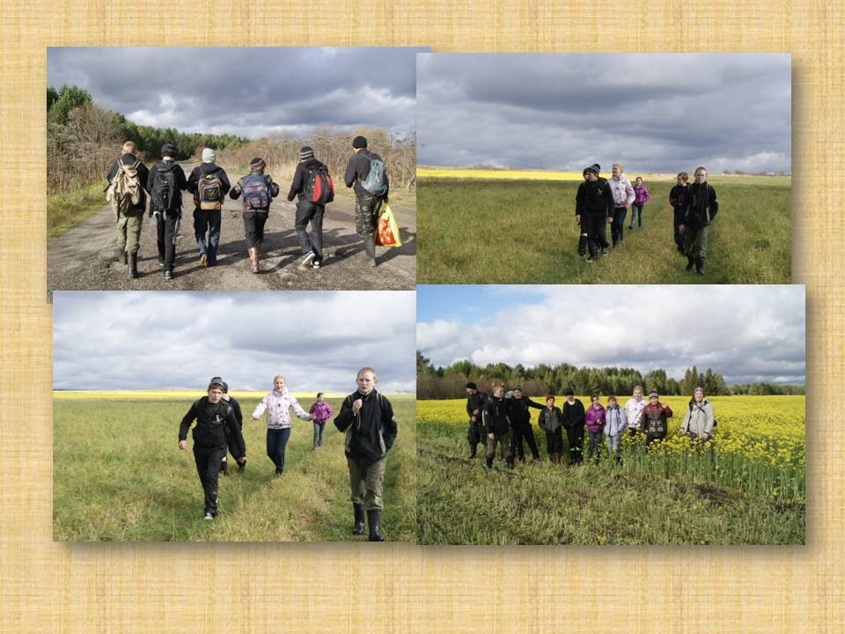
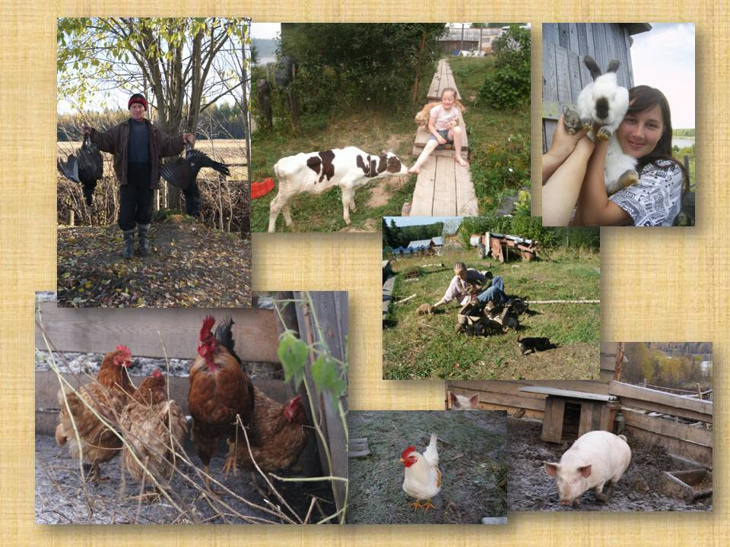
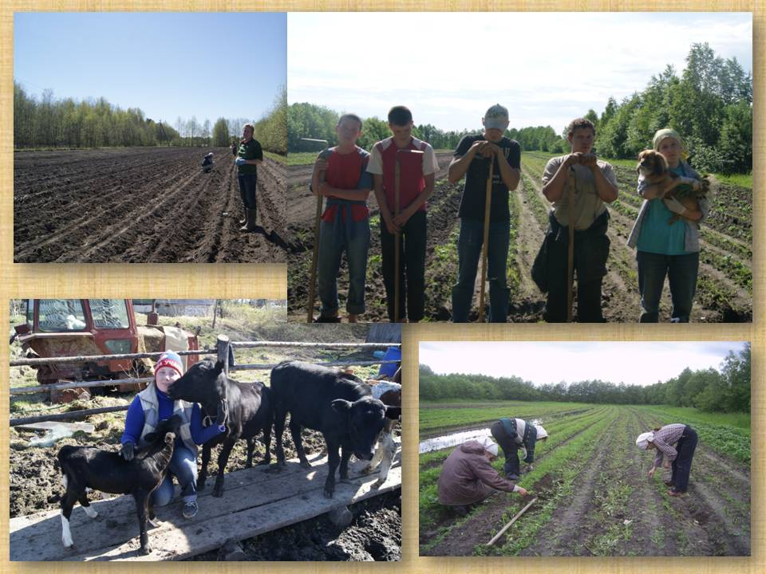
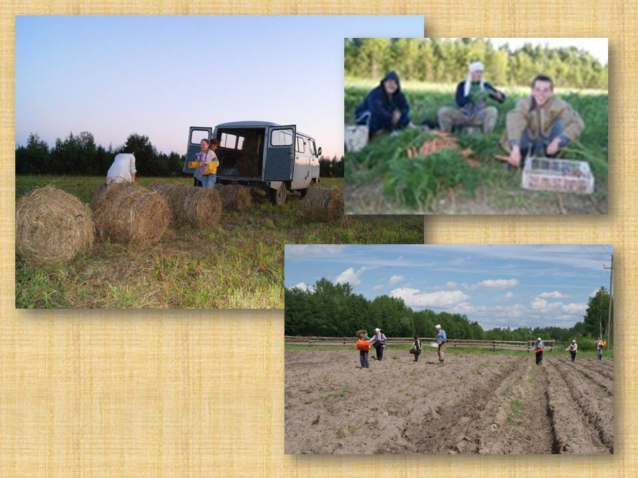
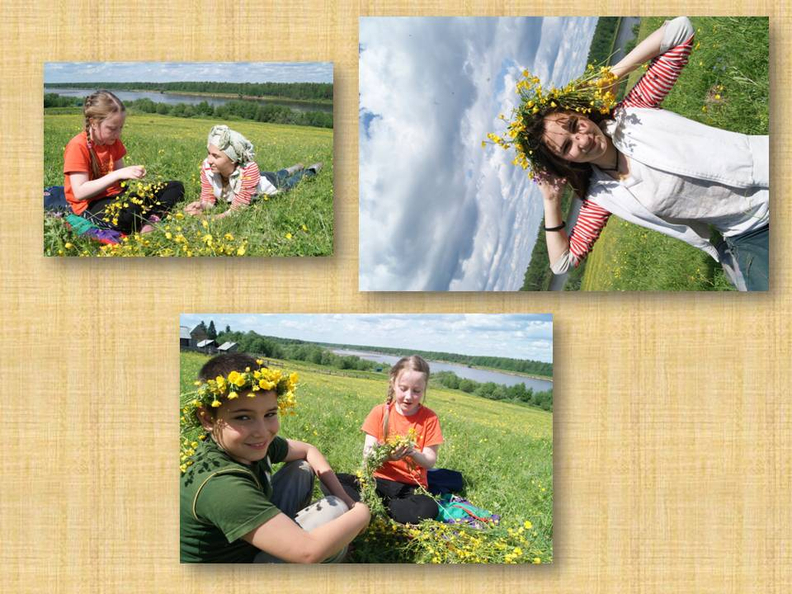
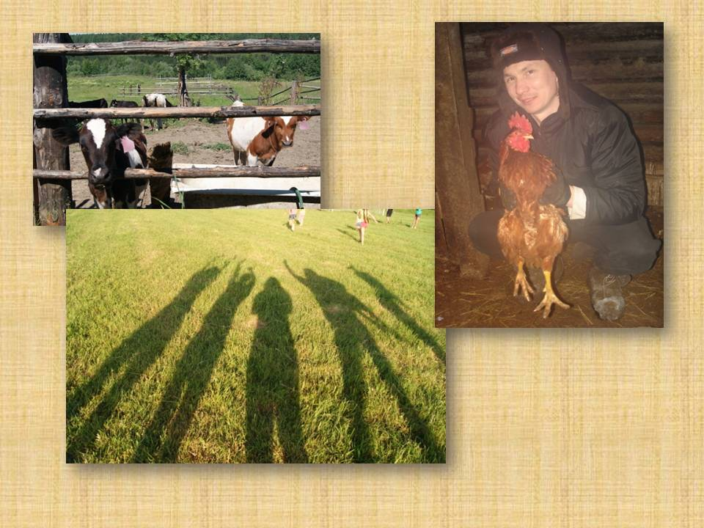
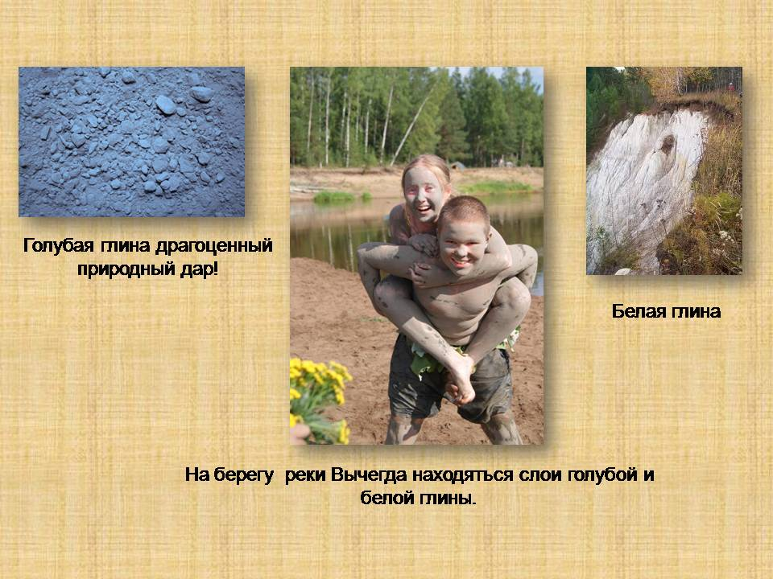
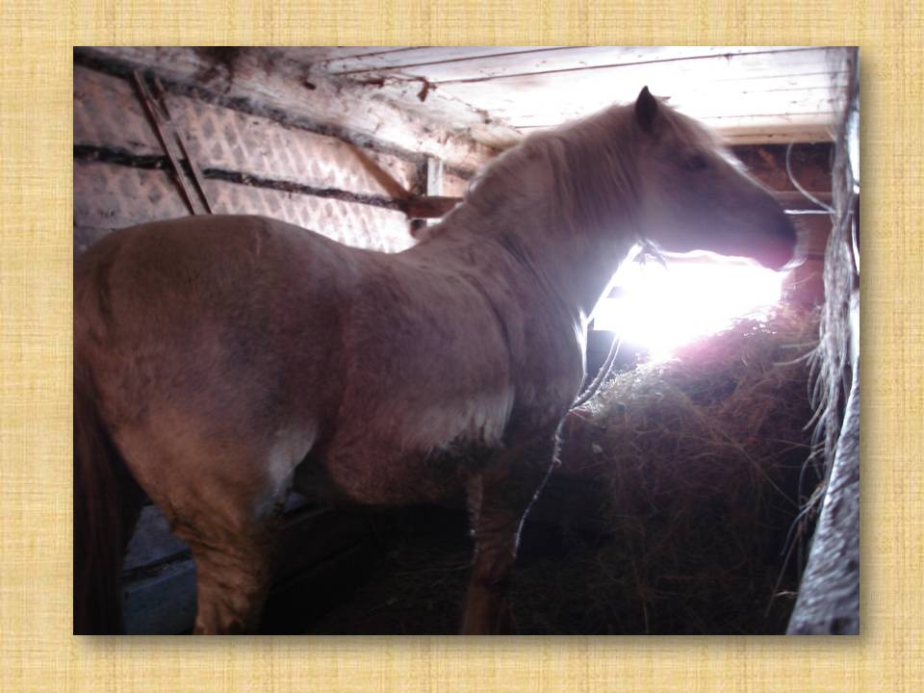
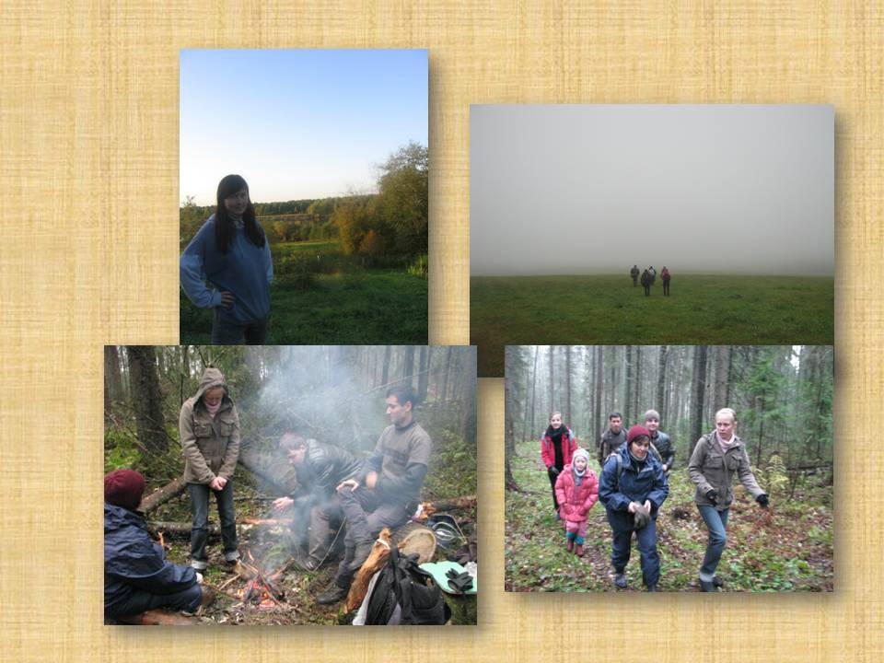
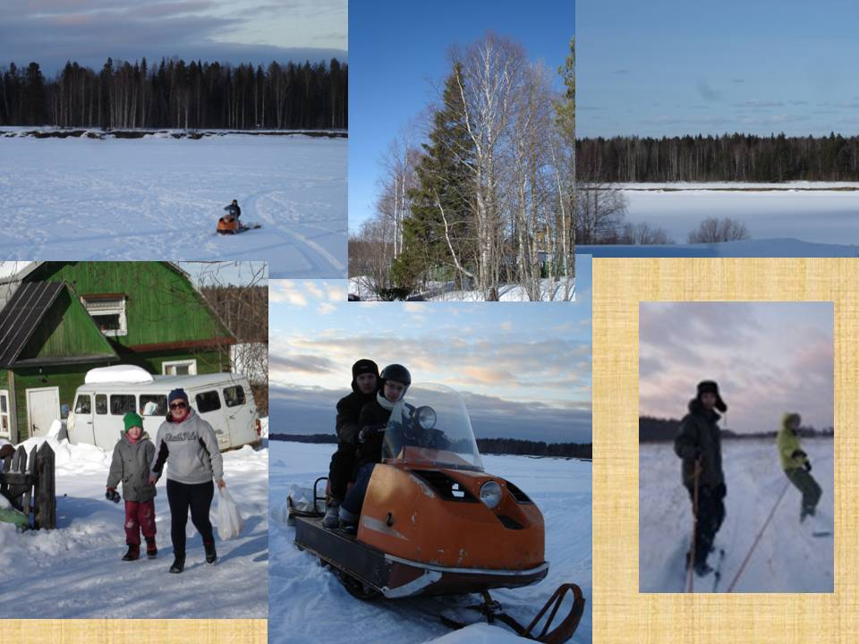
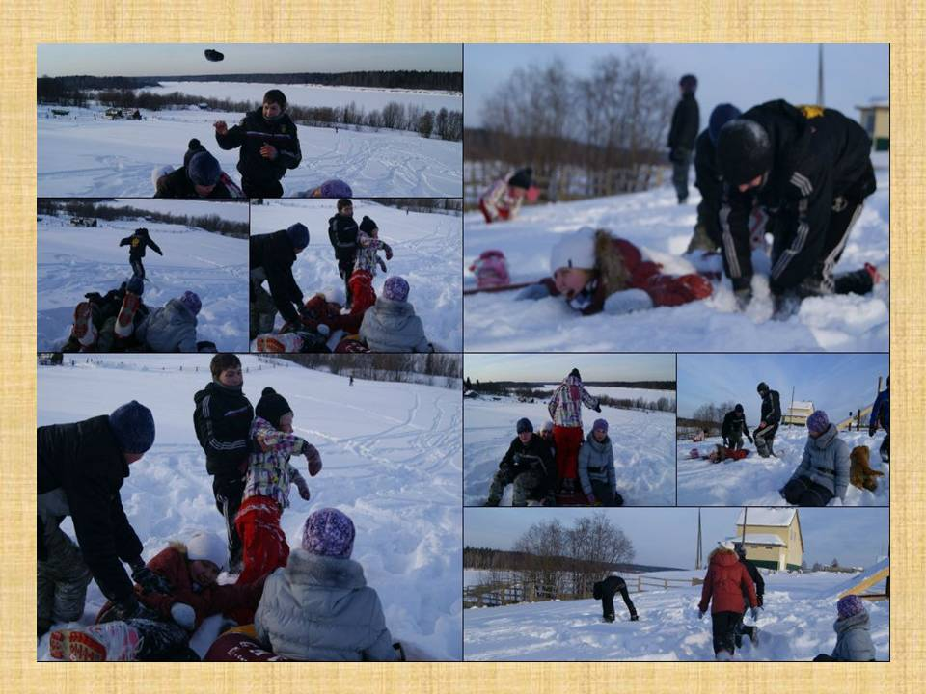
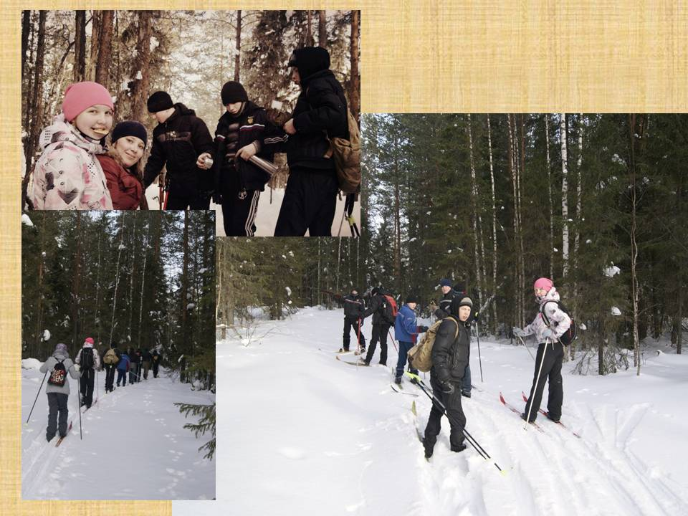
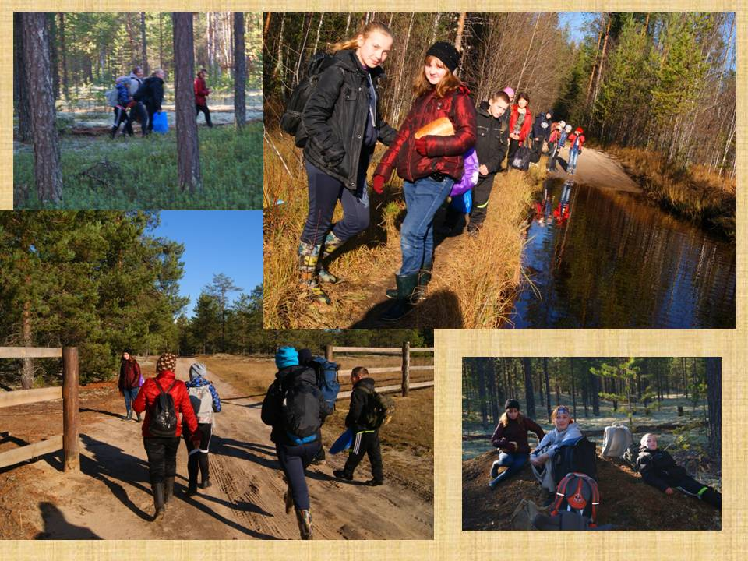
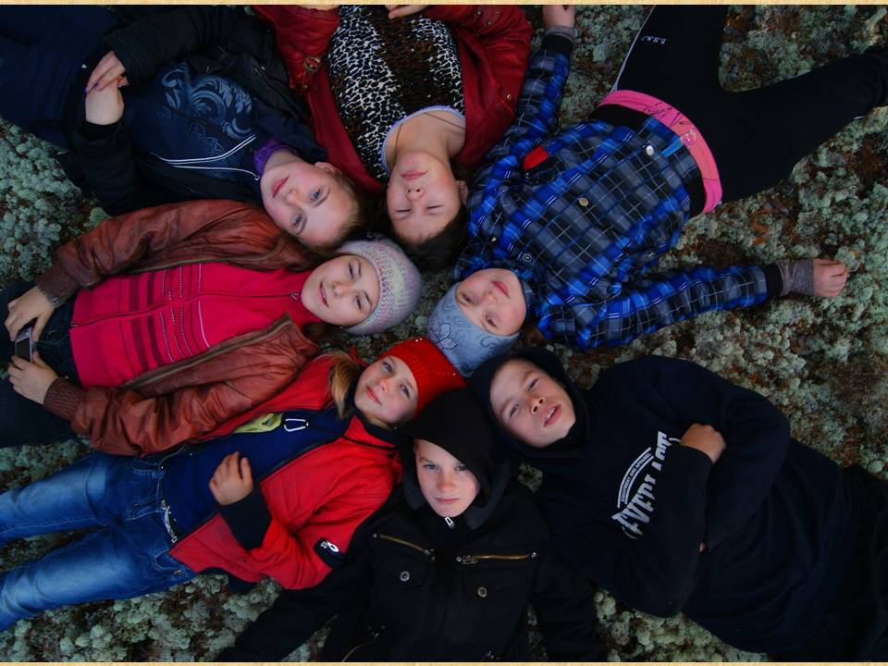
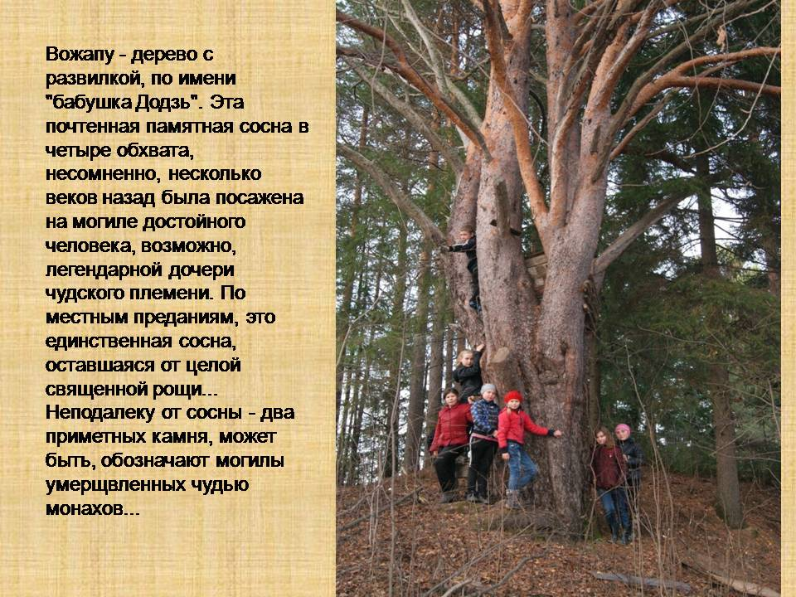
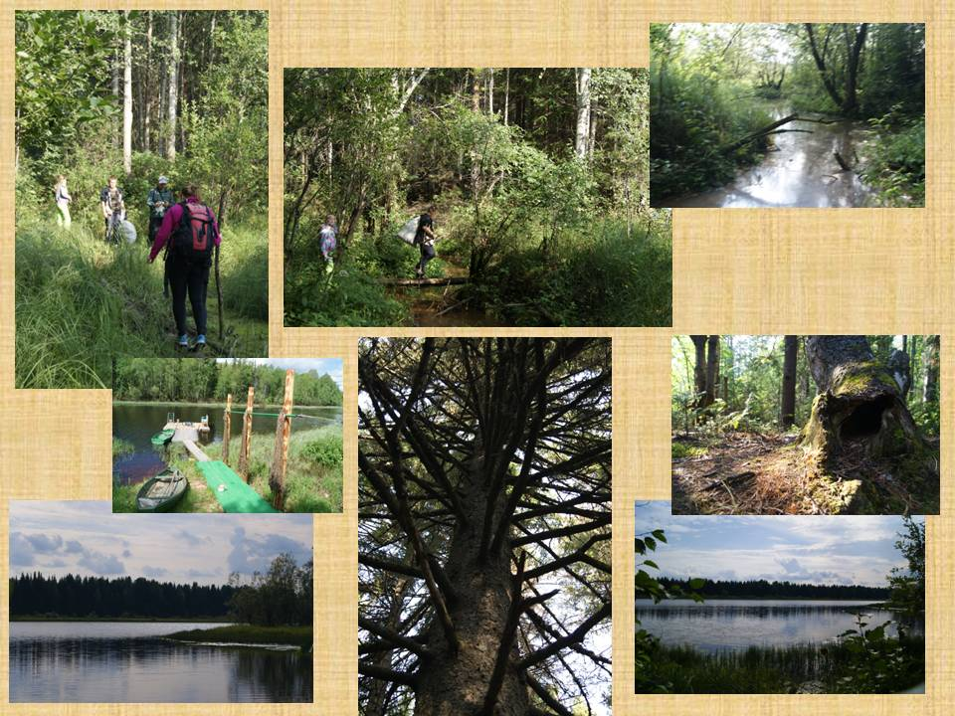
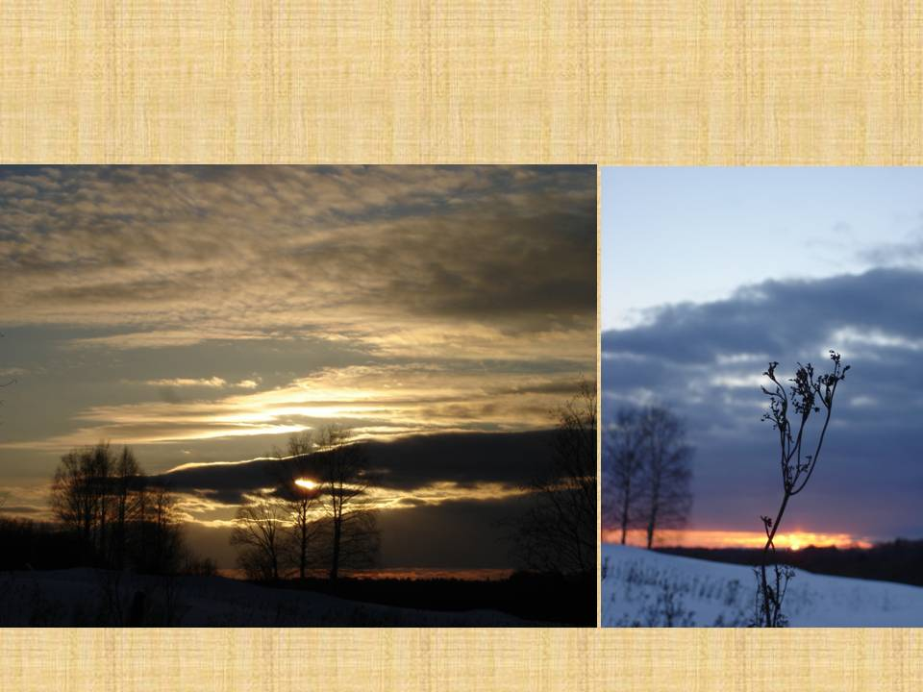

Стоимость аренды гостевого дома

Полное наименование юридического лица | Юридический / почтовый адрес | Хозяин гостевого дома (Ф.И.О.) | Контактные данные (Тел., факс, e-mail) | Общее количество комнат, мест для ночлега | Условия проживания,  тур. инвентарь | Предоставляемые  услуги | Стоимость  (руб.)
ООО «Агротэс» | Корткеросский  район,  с.Додзь, м.Малая Додзь | Кудрина Серафима Евгеньевна | agroteskomi@mail.ru  Serafima_@list.ru  тел. 89042304792 | общее – 3,  спальных-2 | 7 спальных мест, кухня, благоустроенный туалет, баня, туристический инвентарь: туристический набор (палатки, спальные мешки, туристические коврики, костровое хозяйство), велосипеды, лодки, кайты, буран, ватрушки | аренда дома | 7000 (1 сут.)
 |  |  |  |  |  | поход выходного дня | 1500 (на группу из 10 чел.)
 |  |  |  |  |  | - экскурсия по экотропе | 500 (1,5 час.)
 |  |  |  |  |  | катание на:
 |  |  |  |  |  | велосипедах | 200 (3 час)
 |  |  |  |  |  | лодках | 200 (1 час)
 |  |  |  |  |  | кайтах | - 1000 (1час)
 |  |  |  |  |  | буранах | - 2000 (1 час)
 |  |  |  |  |  | ватрушках | - 100 (1 час)

